1. pielikums
Ministru kabineta
2019. gada 13. augusta
noteikumiem Nr. 368

Brīdinājuma zīme un papildzīme par aizliegumu veikt bezpilota gaisa kuģa lidojumu

I. Brīdinājuma zīme, tās izvietojums un apraksts

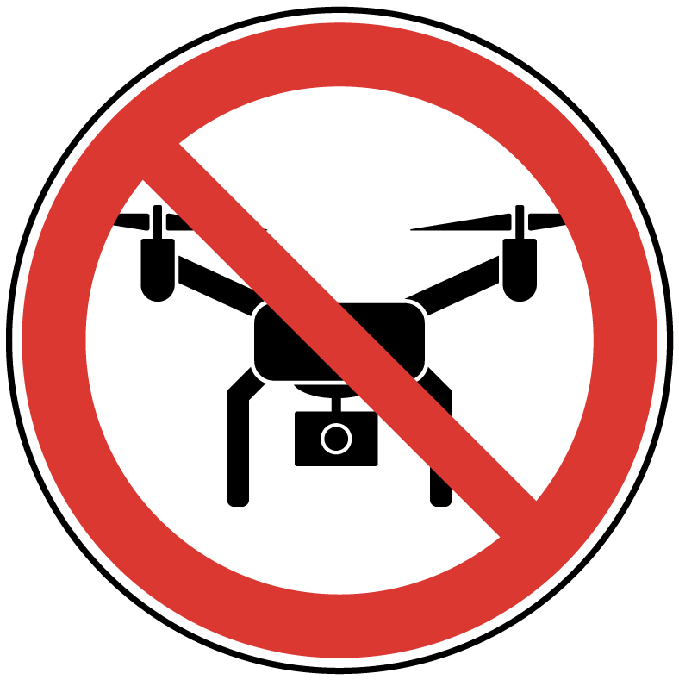
0,1 d
0,025 d
d
0,08 d
45°

1
4
3
2

d – apļa diametrs;
1 – pamatvirsma;
2 – kante (apšuve);
3 – apmale;
4 – šķērssvītra.

1. Slēgtā, norobežotā teritorijā brīdinājuma zīme ir izvietota pie ieejas. Ja norobežojuma nav, brīdinājuma zīme ir izvietota pie ieejas ēkā, pirms iebraucamajiem ceļiem vai citā labi redzamā vietā.

2. Brīdinājuma zīme ir no metāla, plastikāta vai elektroniska (piemēram, ekrānā).

3. Brīdinājuma zīmei nav noteikts konkrēts izmērs, bet ir jāievēro tās elementu norādītās proporcijas.

II. Brīdinājuma zīmes papildzīme, tās izvietojums un apraksts

Bezpilota gaisa kuģa lidojumu aizliegts veikt
50 m attālumā un tuvāk, izņemot gadījumu, kad lidojums saskaņots ar (…)
300 mm

600 mm

4. Papildzīme ir novietota zem brīdinājuma zīmes, ja normatīvie akti paredz attāluma ierobežojumu bezpilota gaisa kuģa lidojumam. Papildzīmē ir norādīts normatīvajos aktos noteiktais attālums, kādā aizliegts veikt lidojumu.

5. Papildzīmē norāda institūciju, pie kuras jāvēršas, lai saņemtu atļauju lidojumam.

6. Papildzīme ir no metāla, plastikāta vai elektroniska (piemēram, ekrānā).

Satiksmes ministrs T. Linkaits

